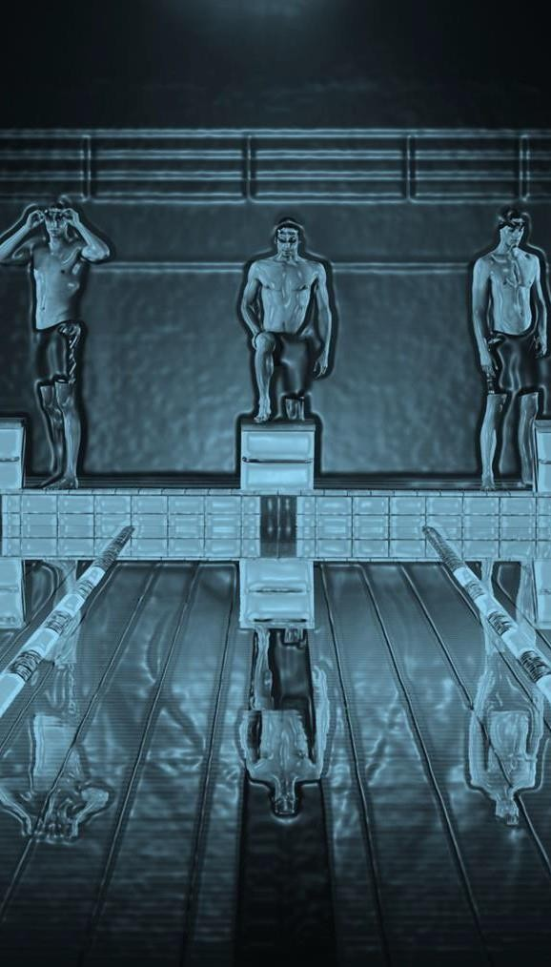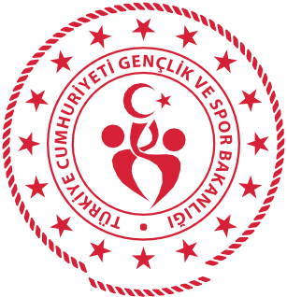

TÜRKİYE YÜZME FEDERASYONU

GİRESUN YÜZME İL TEMSİLCİLİĞİ

GİRESUN

TYF 7-9 YAŞ YÜZME ŞENLİKLERİ VE 10+ YAŞ BARAJ YARIŞLARI

13-15 ARALIK 2025
Müsabaka Tarihi:
Müsabaka Yeri: Katılım Yaşı:
GİRESUN ÇOTANAK SPOR KOMPLEKSİ YÜZME HAVUZU
7-9 YAŞ (2016-2018) VE 10+YAŞ (2015 - + ) KADIN / ERKEK
12 ARALIK 2025 / SAAT 17:00
Son Başvuru Tarihi:
Liste bildirimleri portal.tyf.gov.tr adresinden kulüp ve antrenörlere tanımlı kullanıcı adı ve şifreleri ile giriş yapılarak başvurular tamamlanacaktır.

MÜSABAKA GENEL TALİMATLARI

- Yarış içeriği: TYF Giresun 7-9 Yaş Yüzme Şenlikleri ve 10 + Yaş Baraj yarışları olarak belirlenmiştir.
- Tüm yaş gruplarında yarış sınırlaması yoktur.

- Türkiye Yüzme Federasyonu Müsabaka Genel Talimatları geçerlidir.

- Yarışmalara belirtilen yaş grubu sporcuları, 2025-2026 vizeli lisansları ile iştirak edeceklerdir.

6. İtiraz olması durumunda itirazlar yazılı olarak yapılacak olup 3000 TL itiraz bedeli ödenecektir.

7. Seans başlangıcından 1 saat 30 dakika önce havuz ısınma için kullanıma açılacak, yarış başlangıcından 15 dakika önce havuzdan çıkılacaktır.

8. Müsabaka başlangıç saatleri programda belirtilmiş olup, tertip komitesi ve başhakem katılımın yoğunluğu ve azlığına bağlı olarak saatleri değiştirme hakkına sahiptir.

9. Seriler yaş gruplarına bakılmaksızın dereceye göre yavaş dereceden hızlı dereceye doğru yaş grubuna göre yapılacaktır.

10. Yarışmalarda sadece 7-8-9 Yaş Grubunda ilk 3 sıraya giren sporculara altın , gümüş , bronz madalya diğer
sıralamaya giremeyen 7-8-9 yaş sporculara katılım madalyası verilecektir.Diğer yaş grupları için madalya olmayacaktır.

11. Açılış seremonisi 1. Gün Akşam Seansı Başlangıcından 15 dakika önce yapılacaktır.

12. 1-9 kulvarlarından 1. kulvar tempo, 9. kulvar çıkış-dönüş kulvarı olacak, 0. kulvar ısınmalarda kullanıma kapalı olacaktır .

13 Isınmalar esnasında havuza girişler, oturarak yada merdiven aracılığı ile sağlanacaktır.

14 İl temsilcilikleri branş ve mesafelerde değişiklik yapmamak koşulu ile program ve günler üzerinde değişiklik yapma hakkına sahiptir.

15 İl temsilcileri Grup Müsabakası, Bölge Müsabakası ve Türkiye Finaline ait son bildirim tarihlerine bağlı kalmak koşulu ile yarış tarihlerinde değişiklik yapma hakkına sahiptir.

16 Bayrak takım listeleri ilgili müsabakalar başlangıcından bir (1) saat önce sekreterya masasına getirilecektir.

17 Bayrak takımları 7-8 yaş birlikte 9 yaş ayrı şekilde olacaktır. Kulüpler istedikleri kadar bayrak takımı çıkarabilirler.

MÜSABAKA PROGRAMI

13 ARALIK 2025 |  |  | 13 ARALIK 2025
1.GÜN SABAH SEANSI / 10:00 |  |  | 1.GÜN AKŞAM SEANSI / 16:00
100 M SERBEST | 7+ YAŞ | B-E | 4X50 M SERBEST BAYRAK | 7-8-9 YAŞ | B-E
50 M KELEBEK | 7+ YAŞ | B-E | 50 M SIRTÜSTÜ | 7+ YAŞ | B-E
400 M SERBEST | 10 + YAŞ | B-E | 800 M SERBEST | 10 + YAŞ | B-E
 |  |  | 100 M KELEBEK | 9+ YAŞ | B-E

14 ARALIK 2025 |  |  | 14 ARALIK 2025
2.GÜN SABAH SEANSI / 10:00 |  |  | 2.GÜN AKŞAM SEANSI / 16:00
50 M SERBEST | 7+ YAŞ | B-E | 4X50 M SERBEST BAYRAK | 7-8-9 YAŞ | MİX
100 M KURBAĞALAMA | 9+ YAŞ | B-E | 100 M SIRTÜSTÜ | 7+ YAŞ | B-E
200 M KARIŞIK | 9+ YAŞ | B-E | 50 M KURBAĞALAMA | 7+ YAŞ | B-E

15 ARALIK 2025 |  |  | 15 ARALIK 2025
3.GÜN SABAH SEANSI / 10:00 |  |  | 3.GÜN AKŞAM SEANSI / 16:00
200 M SERBEST | 10+ YAŞ | B-E | 200M SIRTÜSTÜ | 10+ YAŞ | B-E
200 M KURBAĞALAMA | 10 + YAŞ | B-E | 1500 M SERBEST | 10+ YAŞ | B-E
400M KARIŞIK | 10+ YAŞ | B-E | 200 M KELEBEK | 10+ YAŞ | B-E

Katılan tüm kulüp ve sporculara başarılar dileriz.

Giresun Yüzme İl Temsilciliği

